NOMBRE: Virginia Jeanth Castillo López

CATEDRATICA: Mayte Escobar

GRADO: 4TO. Secretariado Juridico

Curso: Comunicación 1

Tarea: Mapa Sinóptico de las Causas que Conforman los Grupos.

Ciclo Escolar: 2021

INTRODUCCIÓN

El trabajo que a continuación presento se tratara sobre las causas que conforman los grupos. Entre ellas tenemos la formación, la cual es la primera etapa de la formación del grupo y es donde los individuos interactúan por primera vez.

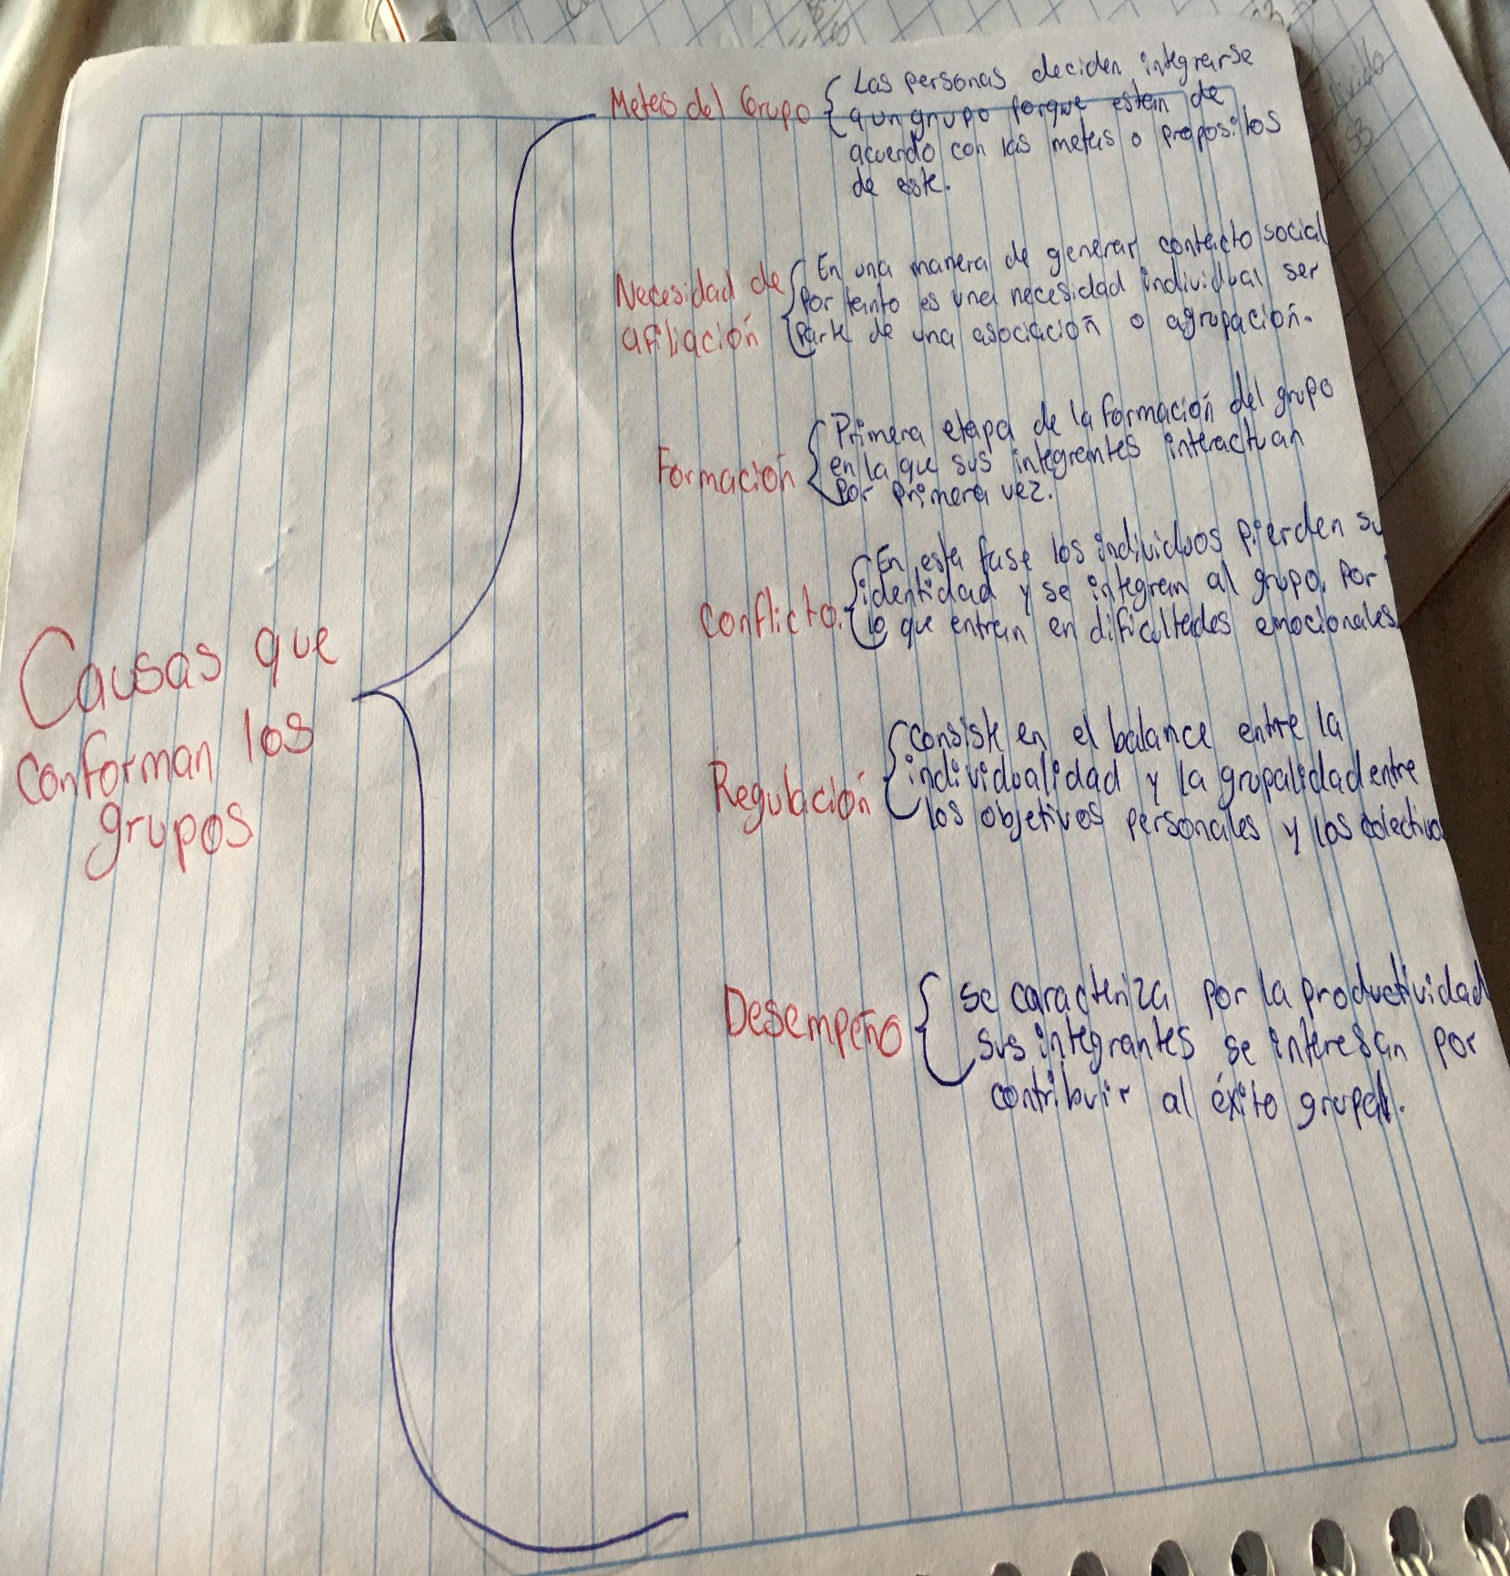

CONCLUSIÓN.

El trabajo que presente me ayudo a saber cómo se conforman los grupos por sus causas, también me ayudo a comprender que en los grupos hay conflictos ya sea por no tener las mismas ideas o porque encuentran dificultades emocionales al unirse al grupo. El integrarse a un grupo es conocer a los otros miembros e interactuar con ellos, además si nos unimos a un grupo es porque tienen nuestros mismos ideales o nuestros mismos gustos por ejemplo; si te gusta el deporte te unes a un club de Deporte.